ПРАВИЛА БЕЗОПАСНОСТИ
«Как вести себя при налипании мокрого снега»

Налипание мокрого снега! Будьте бдительны!
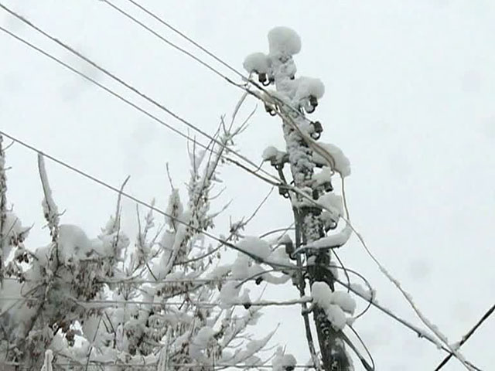
Мокрый снег, выпадающий при положительной температуре воздуха, прилипает к гладким стенкам, ветвям и проволоке. Тающий снег накапливается вследствие липкости на предметах в виде висячего снежного кома. Мокрый снег выпадает при приземной температуре от -2º до + 2º, но чаще всего - от 0º до +2°, когда снежинки частично подтаивают или когда вместе со снегом выпадает дождь. Снежинки мокрого снега обычно слипаются в хлопья. Налипший снег делает неразличимыми знаки сигнализации, действует своей тяжестью разрушающе на тонкие разветвленные предметы (провода, деревья) или приводит к иным вредным последствиям.
Покров мокрого снега, удерживающийся на предмете только вследствие своей липкости и находящийся как бы в висячем положении, является одной из форм обледенения предметов.
Обильное налипание мокрого снега может привести к настоящему бедствию!
- При налипании мокрого снега будьте осторожны на улице, обращайте внимание на целостность воздушных линий электропередач;
- не используйте электронагревательные приборы для обогрева помещений, это может привести к нерасчетным нагрузкам на электропроводку и ее воспламенение;
- закрепите слабоукрепленные конструкции на своих подворьях или сообщите о них в управляющую компанию своего дома, их разрушение может привести к травмированию людей;
- В такой ситуации не рекомендуется находиться и оставлять автомобили вблизи зданий, под кронами деревьев и линиями электропередачи.

ЕДИНЫЙ ТЕЛЕФОН ВЫЗОВА ЭКСТРЕННЫХ ОПЕРАТИВНЫХ СЛУЖБ 112
Комитет гражданской защиты населения
администрации Волгограда

